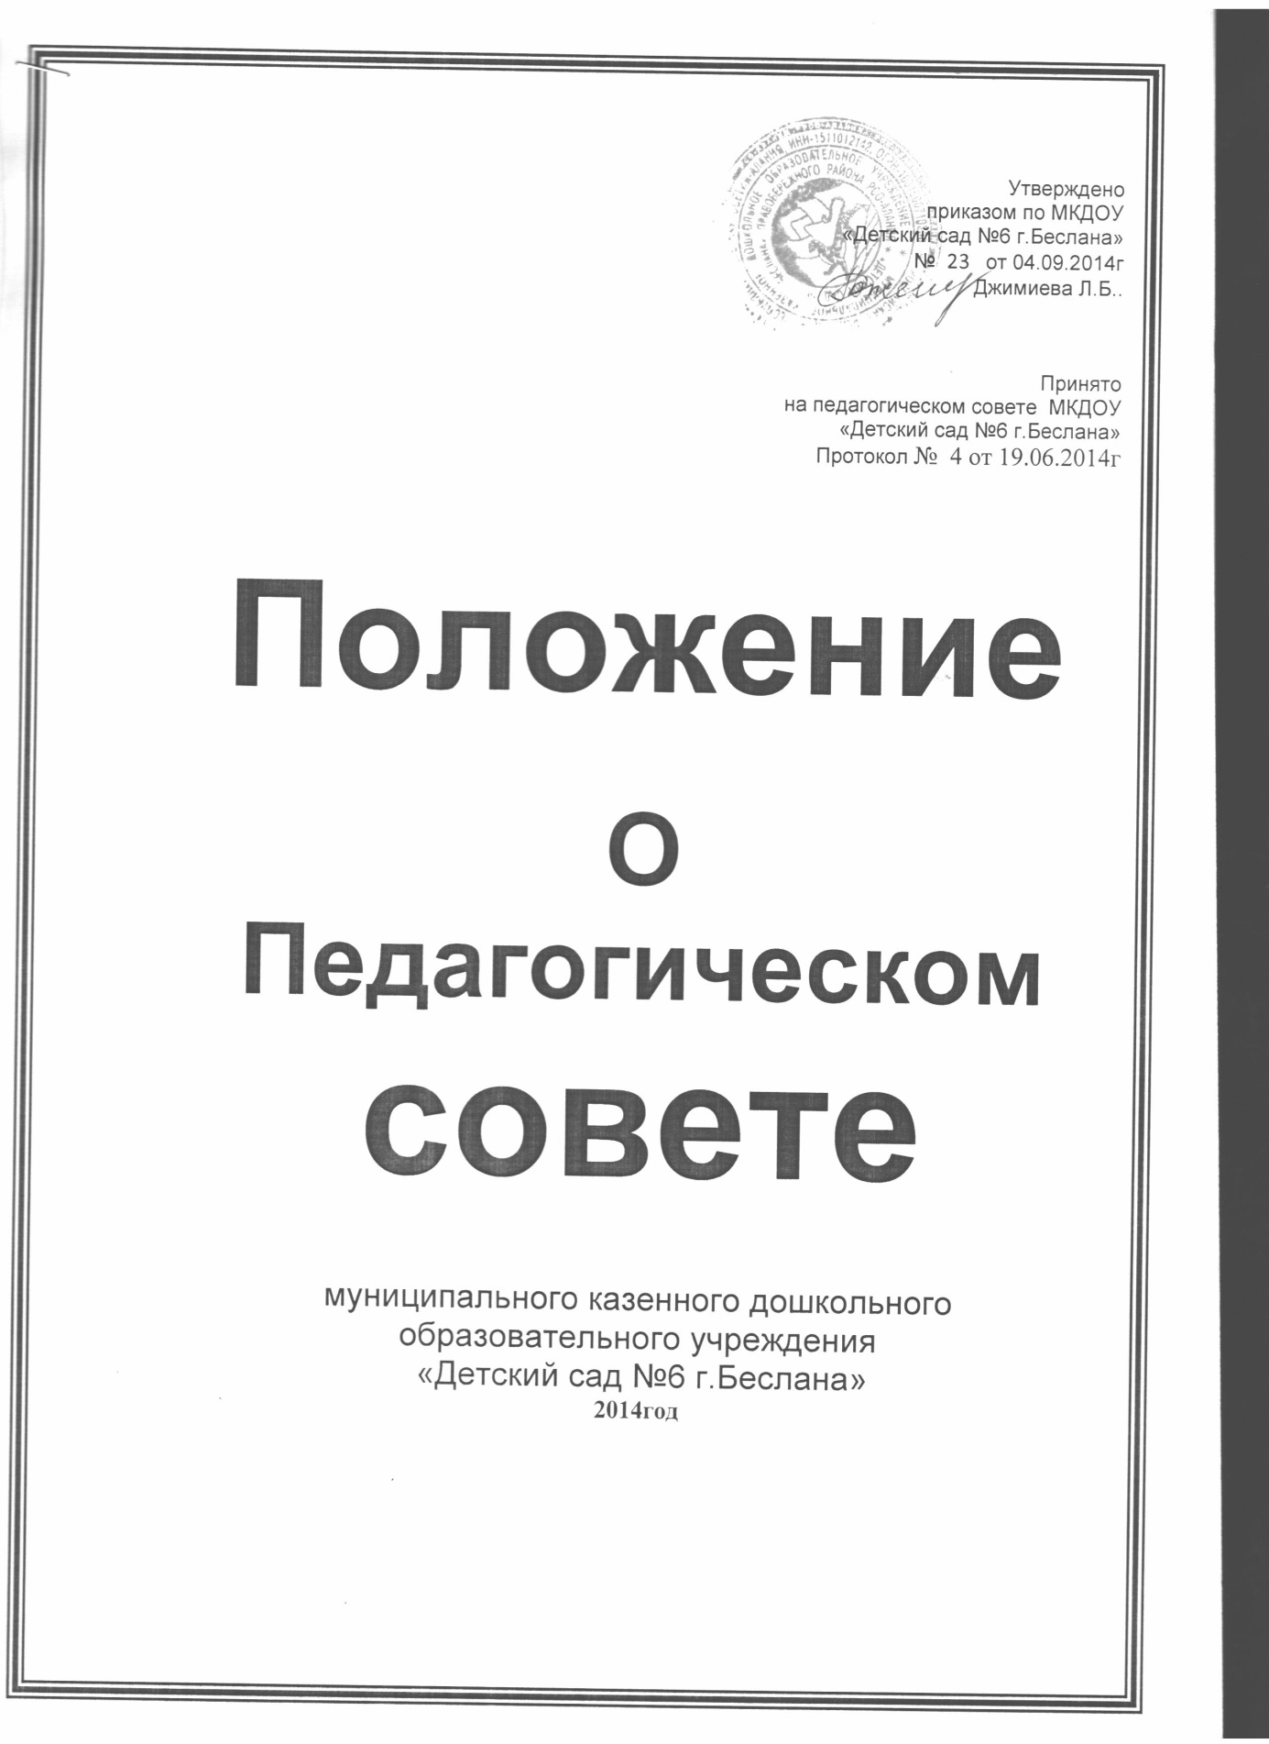

Настоящее положение разработано в соответствии с Федеральным законом от 29 декабря 2012 года № 273 -ФЗ «Об образовании в Российской Федерации» (статья 26):
Ст. 30.ч.1.Локальные нормативные акты, содержащие нормы, регулирующие образовательные отношения.

1. Общие положения

1.1.Педагогический Совет является постоянно действующим коллегиальным органом управления педагогической деятельностью муниципального казенного дошкольного образовательного учреждения «Детский сад №6 г.Беслана» (далее МКДОУ), действующий в целях развития и совершенствования образовательного и воспитательного процесса, повышения профессионального мастерства педагогических работников.
1.2.Педагогический Совет МКДОУ в своей работе руководствуется Федеральным Законом РФ «Об образовании в Российской Федерации»
от 29.12.2012 N 273-ФЗ(статья 26).;
другими федеральными и региональными законами и постановлениями в области образования;
муниципальными правовыми актами органов местного самоуправления муниципального образования Правобережного района РСО-Алания;
Уставом МКДОУ, настоящим Положением и другими локальными актами МКДОУ. 1.3.Каждый педагогический работник МКДОУ с момента заключения трудового договора и до прекращения его действия, является членом Педагогического Совета.
1.4.Решения педагогического совета являются рекомендательными для коллектива Учреждения. Решения педагогического совета, утвержденные приказом Учреждения, являются обязательными для исполнения.
1.5.Срок полномочий Педагогического Совета МКДОУ не ограничен. Педагогический Совет МКДОУ является постоянно действующим органом управления.
1.6.Изменения и дополнения в настоящее Положение вносятся Педагогическим Советом и принимаются на его заседании.
1.7.Срок данного Положения не ограничен. Положение действует до принятия нового.
2. Основные цели и задачи

2.1.Цель: рассмотрение педагогических и методических вопросов, вопросов организации учебно-воспитательного процесса, изучения и распространения передового педагогического опыта.

2.2.Основные задачи:
- Реализация государственной политики в области образования;
-Определение направлений образовательной деятельности, разработка программы развития МКДОУ;
-Внедрение в практику работы МКДОУ достижений педагогической науки, передового педагогического опыта.
-Повышение профессионального мастерства, развитие творческой активности педагогических работников МКДОУ.
-Разработка содержания работы по общей методической теме Учреждения.

3. Функции педагогического совета ДОУ.

3.1.Компетенция Педагогического Совета МКДОУ:
3.1.1.Обсуждает Устав и другие локальные акты МКДОУ, касающиеся педагогической деятельности, решает вопрос о внесении в них необходимых изменений и дополнений;
3.1.2.Определяет пути реализации государственной политики в области образования и решения проблем, стоящих перед педагогическим коллективом МКДОУ, приоритетных направлений развития, целей и задач МКДОУ;
3.1.3.Обсуждает и принимает основную общеобразовательную программу дошкольного образования МКДОУ, образовательные проекты для реализации в МКДОУ, формы планирования воспитательно-образовательной и оздоровительной работы, в соответствии с федеральным государственным образовательным стандартом;
принимает решения об изменении образовательной программы (отдельных разделов, тем), об изменении сроков освоения образовательной программы, об изучении дополнительных разделов из других образовательных программ.
3.1.4.Обсуждает и принимает годовой план МКДОУ по образовательной деятельности, годовой учебный график работы МКДОУ, расписание непосредственно образовательной деятельности, режим дня.
3.1.5.Обсуждает вопросы содержания форм и методов образовательной деятельности, форм планирования образовательной деятельности;
3.1.6.Обсуждает и принимает образовательные программы или учебные рабочие программы дополнительных образовательных услуг;
3.1.7.Определяет показатели и критерии оценки качества деятельности педагогов;
3.1.8.Определяет порядок внедрения в практику достижений педагогической науки и передового педагогического опыта;
3.1.9.Принимает методические направления работы с детьми;
3.1.10.Рассматривает вопросы оценки полноты выполнения реализуемой образовательной программы, качества обучения воспитанников, качества предоставляемых муниципальных образовательных услуг;
3.1.11.Принимает положения о профессиональных объединениях педагогов регулируемые образовательный процесс и взаимоотношения участников образовательной деятельности;
3.1.12.Обсуждает вопросы поощрения и награждения педагогических работников МКДОУ;
3.1.13.Избирает состав методического совета и профессиональных объединений педагогов;
3.1.14.Заслушивает информацию, сообщения заведующего, должностных лиц о результатах внутри садового контроля, мониторинга качества дошкольного образования и контроля Учредителя, надзорных органов по вопросам деятельности МКДОУ.
3.1.15.Рассматривает и рекомендует к утверждению локальные акты, документацию, регулирующую деятельность МКДОУ в соответствии с установленной компетенцией.
3.1.16.Рассматривает вопросы общественного участия в развитии системы управления качеством образования в МКДОУ;
3.1.17.Участвует в общественной экспертной оценке качества дошкольного образования МКДОУ;

4. Права и ответственность педагогического совета.

4.1. Педагогический совет Учреждения имеет право:
- принимать окончательные решения по спорным вопросам, входящим в его компетенцию;
- принимать, утверждать положения (локальные акты;
- в необходимых случаях на заседание педагогического совета Учреждения могут приглашаться представители общественных организаций, учреждений, родители воспитанников.
Лица, приглашенные на заседание педагогического совета, пользуются правом совещательного голоса.
- выходить с предложениями и заявлениями на Учредителя в органы муниципальной и государственной власти, в общественные организации;
- потребовать обсуждения любого вопроса, касающегося педагогической деятельности ДОУ, если его предложение поддержит не менее одной трети членов Педагогического Совета;
-при несогласии с решением Педагогического Совета высказать в свое мотивированное мнение, которое должно быть занесено в протокол.

4.2. Педагогический совет ответственен за:
- выполнение плана работы;
- соответствие принятых решений законодательству Российской Федерации об образовании, о защите прав детства и др.;
- утверждение образовательных программ;
- объективную оценку результативности деятельности членов педагогического коллектива;
- принятие конкретных решений по каждому рассматриваемому вопросу, с указанием ответственных лиц и сроков исполнения.

4.3. Каждый член Педагогического Совета обязан:
- посещать заседания Педагогического Совета в соответствии плана.
- выполнять решения Педагогического Совета МКДОУ

5. Организация деятельности педагогического совета.

5.1.Структура Педагогического Совета.

5.1.1.В состав Педагогического совета входят все педагоги МКДОУ, заведующий МКДОУ.
5.1.2.В нужных случаях на заседание приглашаются медицинские работники, представители общественных организаций, учреждений, родители (законные представители), представители Учредителя. Необходимость их приглашения определяется председателем Педагогического Совета. Приглашенные на заседание Педагогического Совета пользуются правом совещательного голоса.
5.1.3.Председателем Педагогического совета является заведующий МКДОУ.
5.1.4.Для ведения Педагогического совета из его состава открытым голосованием избирается секретарь сроком на один учебный год.
5.1.5.Председатель Педагогического Совета:
- организует деятельность Педагогического Совета;
- информирует членов Педагогического Совета о предстоящем заседании не менее чем за 20 дней до его проведения;
-организует подготовку и проведение заседания Педагогического Совета;
- определяет повестку дня Педагогического Совета;
- контролирует выполнение решений Педагогического Совета .

5.2. Порядок проведения заседаний:

5.2.1.Заседания Педагогического совета проводятся в соответствии с планом работы МКДОУ.
5.2.2.Заседания Педагогического Совета созываются один раз в квартал, не реже четырех раз в течение года. В случае необходимости проводятся внеочередные заседания .
5.2.3.Заседание Педагогического совета правомочно, если на нем присутствует не менее половины его состава.
Решения Педагогического Совета принимается открытым голосованием и считается принятым, если за него проголосовало 2/3 присутствующих. При равном количестве голосов решающим является голос председателя Педагогического совета МКДОУ.
5.2.4.Решение, принятое в пределах компетенции Педагогического совета и не противоречащее законодательству, является обязательным к выполнению всеми педагогами МКДОУ.
5.2.5.По итогам решения Педагогического совета, заведующий издает приказ по МКДОУ в течении 7 дней.
5.2.6.Организацию выполнения решений Педагогического Совета осуществляют ответственные лица, указанные в решении. Результаты оглашаются на следующем заседании Педагогического Совета.
5.2.7.Заведующий Учреждением в случае несогласия с решением педагогического совета приостанавливает выполнение решения, извещает об этом Учредителя учреждения, которые в трехдневный срок при участии заинтересованных сторон обязаны рассмотреть такое заявление, ознакомиться с мотивированным мнением большинства педагогического совета и вывести окончательное решение по спорному вопросу.

6. Взаимосвязи Педагогического совета с другими органами управления Учреждения.

6.1.Педагогический Совет организует взаимодействие с другими органами самоуправления МКДОУ (Общим собранием трудового коллектива, Родительским комитетом МКДОУ)
- через участие представителей Педагогического Совета в заседании Общего собрания коллектива МКДОУ и иных коллегиальных органах управления.
- через представление на ознакомление Общему собранию коллектива МКДОУ и Родительскому комитету МКДОУ материалов, разработанных на заседании Педагогического Совета;
- через внесение предложений и дополнений по вопросам, рассматриваемым на заседаниях Общего собрания коллектива МКДОУ и Родительского комитета.
6.2.При подготовке к Педагогическому совету, с целью качественногорешения проблемы, и эффективного проведения, могут создаваться рабочие, творческие, проблемные группы.

7. Ответственность Педагогического совета.
7.1. Педагогический совет несет ответственность:
- за выполнение, выполнение не в полном объеме или невыполнение закрепленных за ним задач и функций;
- соответствие принимаемых решений законодательству РФ, нормативно-правовым актам;
- принятие конкретных решений по каждому рассматриваемому вопросу, с указанием ответственных лиц и сроков исполнения решений.

8. Делопроизводство педагогического совета.

8.1.Заседания и решения Педагогического Совета оформляются протоколом и подписываются председателем и секретарем.
8.2.В протоколе фиксируется:
- дата проведения заседания;
-количественное присутствие (отсутствие) членов Педагогического Совета;
- приглашенные (ФИО, должность);
- повестка дня;
- ход обсуждения вопросов;
-предложения, рекомендации, замечания членов Педагогического Совета и приглашенных лиц;
- решение.
8.3.Протоколы подписываются председателем и секретарем Педагогического Совета.
8.4.Нумерация протоколов ведется от начала учебного года.
8.5.Протоколы Педагогического Совета пронумеровывается постранично, прошнуровываются, скрепляются подписью руководителя МБДОУ и печатью МКДОУ.
8.6.Книга протоколов Педагогического Совета ДОУ входит в номенклатуру дел, хранятся в делах МКДОУ (5 лет) и передается по акту (при смене руководителя, передаче в архив).

